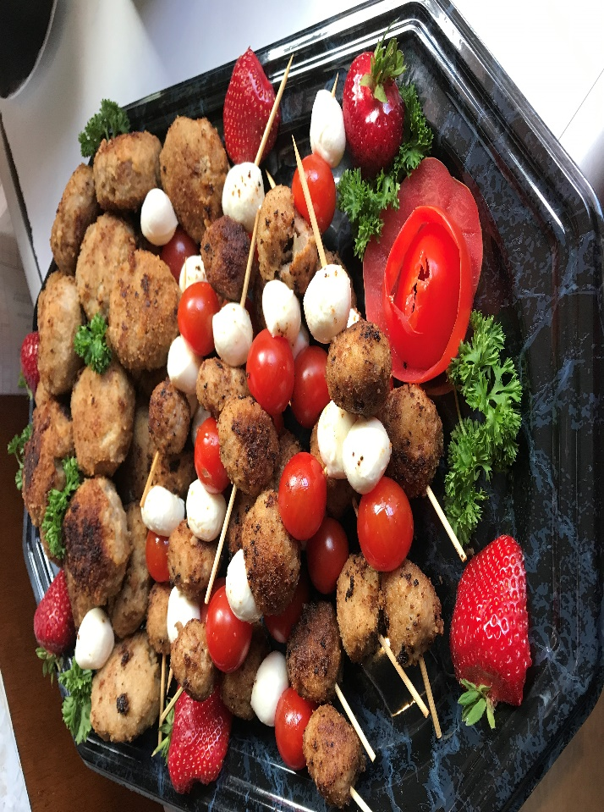
A
Buffetangebot

Hausgemachte Soljanka
Saftiger Kasslerbraten auf Sauerkraut
Hausgemachte Partybuletten
Partyschnitzel

Räucherlachsplatte
Tomaten – Mozzarella – Platte
Käsespieße mit Weintrauben

Hausgemachter Kartoffelsalat
Bunter Chefsalat

Brotkorb, Butter, Hausmacher Griebenschmalz
18 € pP

